Práctica de laboratorio

512-PARP504-SSMTP-CLI.docx

Objetivo de la práctica
Aquí debe aparecer qué es lo que se pretender realizar, estudiar o comprender. Si aparecen varios objetivos (que será lo habitual), deben escribirse como una lista numerada. Después, en la exposición de la ejecución de la práctica, se pueden hacer referencias a cada uno de los objetivos numerados, de modo que todo objetivo tenga una correspondencia con una parte de la ejecución.

Inventario de material necesario
Lista del hardware, software, herramientas, documentos, webs, etc., utilizados para la realización de este ejercicio práctico.

Ejecución
Descripción detallada de los procesos que explican cómo se ha ejecutado la práctica para conseguir cada uno de los objetivos. Aquí se pueden detallar las capturas de imágenes necesarias para realizar la explicación de los procesos, así como la interpretación de los resultados que se vayan obteniendo (también de los resultados con errores y de las iniciativas tomadas para resolver esas situaciones de error).

Consideraciones finales
¿Qué te ha parecido la práctica? ¿Qué has aprendido? ¿Lo mejor y lo peor? ¿Cómo la mejorarías? ¿Se te ocurren otras prácticas similares que ayudaran a mejorar la consecución de objetivos? ¿Qué ha sido lo más difícil y cómo lo has resuelto?

Guía de laboratorio
En algunas prácticas (no en todas se exige) tendrás que confeccionar una guía detallada de una aplicación, un proceso, una investigación, etc. Este es el apartado en donde se puede detallar ese tutorial.

DESARROLLO:

Para esta practica lo primero que debemos hacer configurar nuestra cuenta de Gmail para poder ejecutar este proyecto con mas facilidad y sin complicaciones para esto debemos activar en nuestra cuenta la opción de verificación en 2 pasos como se muestra en la imagen.
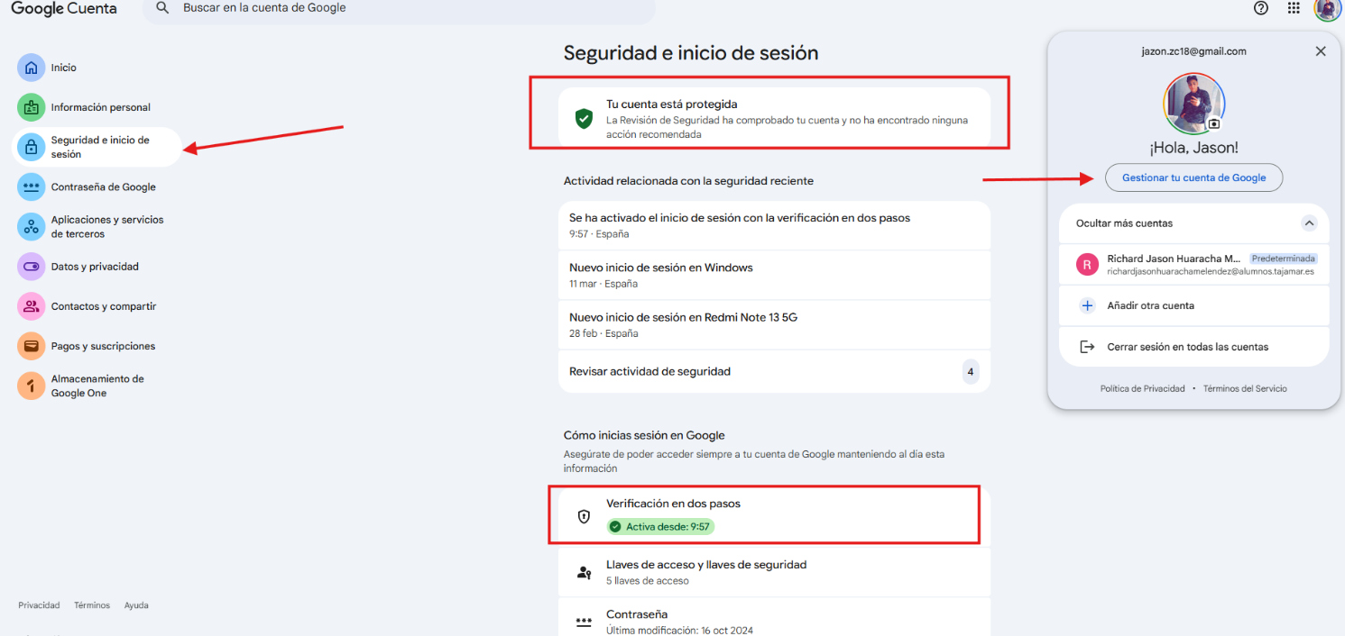

Seguidamente vamos a generar una contraseña para poder seguir con la configuración, para esto tenemos que poner o crear el nombre de la aplicación.
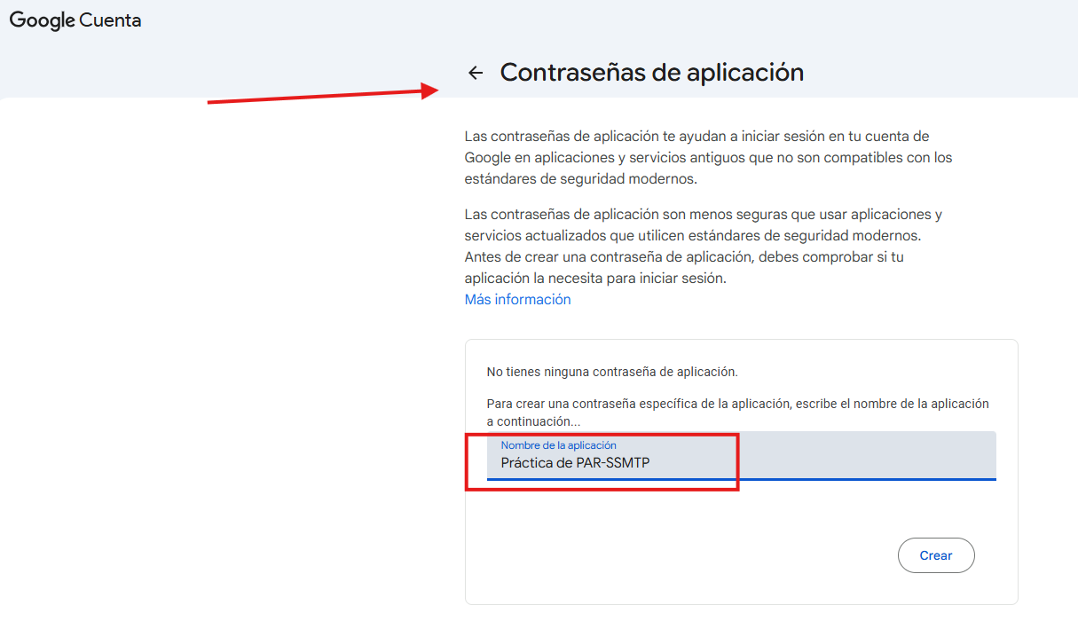

Generamos la contraseña, y la documentamos para no perder el control de ella que será muy importante en el desarrollo de la práctica.
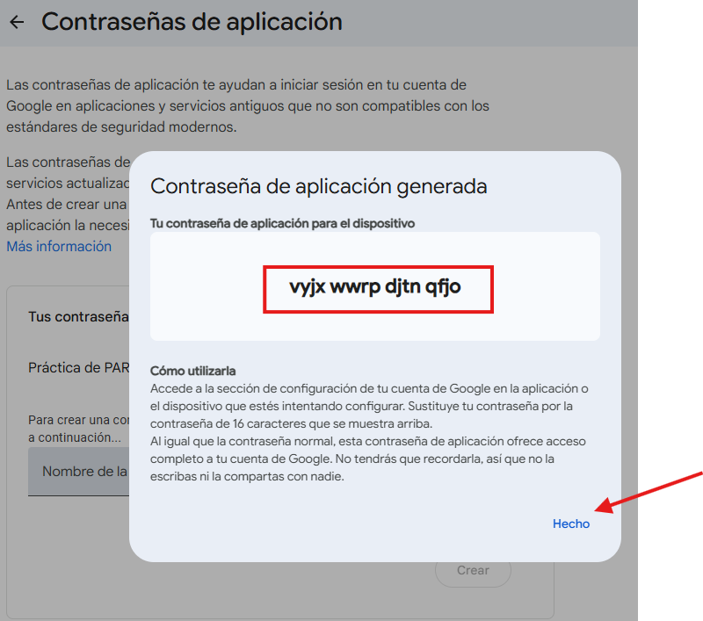

Ahora nos vamos a Ubuntu para poder instalar ssmtp con el comando sudo apt-get install ssmtp
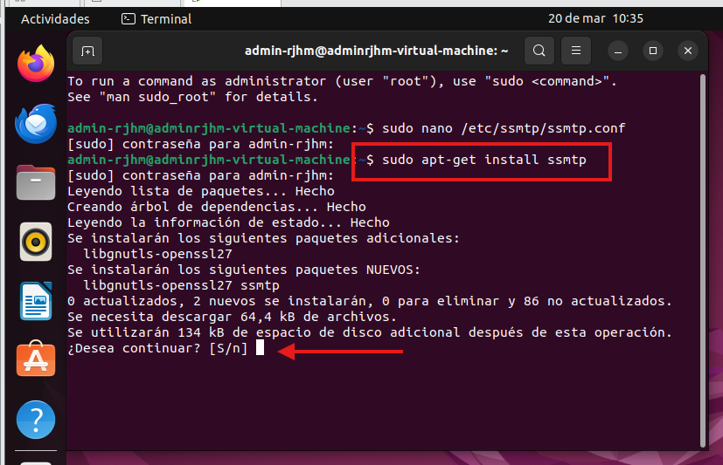

Una vez instalado vamos a crear por precaución la carpeta donde vamos a editar luego nano, para esto vamos a ejecutar sudo mkdir -p /etc/ssmtp
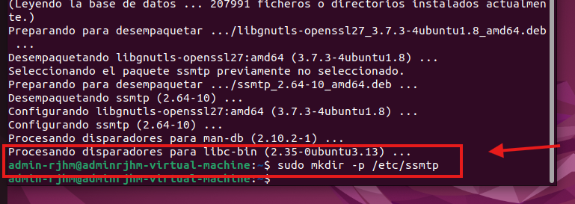

Abrimos nuestro editor de texto con la carpeta creada anteriormente.

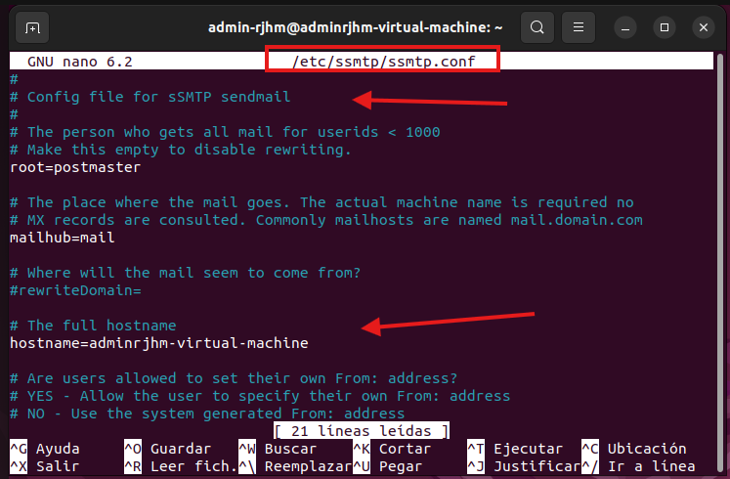

Vemos que nos sale el directorio lleno esto es archivo de configuración por defecto, lo que debemos hacer es apartar este archivo original y trabajar sobre uno en blanco. Vamos a hacerlo de la forma más rápida y limpia para ello ejecutamos el comando sudo mv /etc/ssmtp/ssmtp.conf /etc/ssmtp/ssmtp.conf.orig
Ahora volvemos a ejecutar el comando sudo nano /etc/ssmtp/ssmtp.conf
Y vemos como está limpio para poder escribir
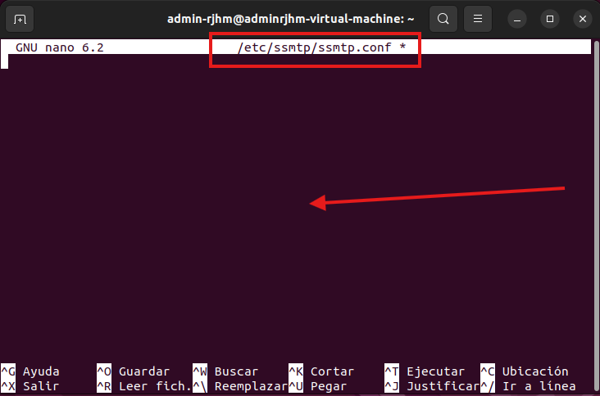

Rellenamos el fichero con todo lo mostrado en la imagen para poder realizar la práctica con seguridad, colocaremos también la contraseña obtenida en los pasos anteriores.
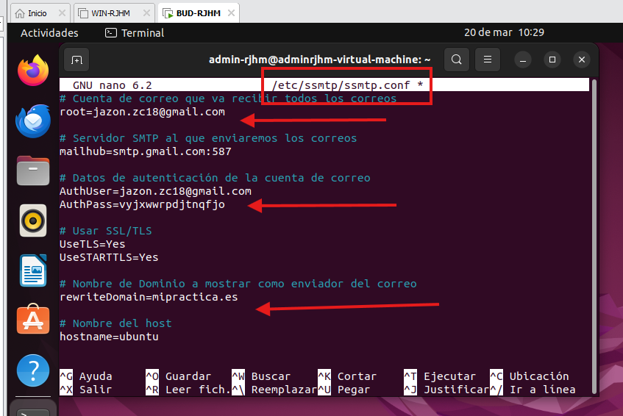

Ahora vamos a pasar a una parte importante de la práctica, una vez guardada nuestra configuración en nano vamos a arreglar los permisos para que otros usuarios no puedan ver tu contraseña de correo. Para esto vamos a ejecutar el comando sudo chmod 640 /etc/ssmtp/ssmtp.conf y sudo chown root:mail /etc/ssmtp/ssmtp.conf
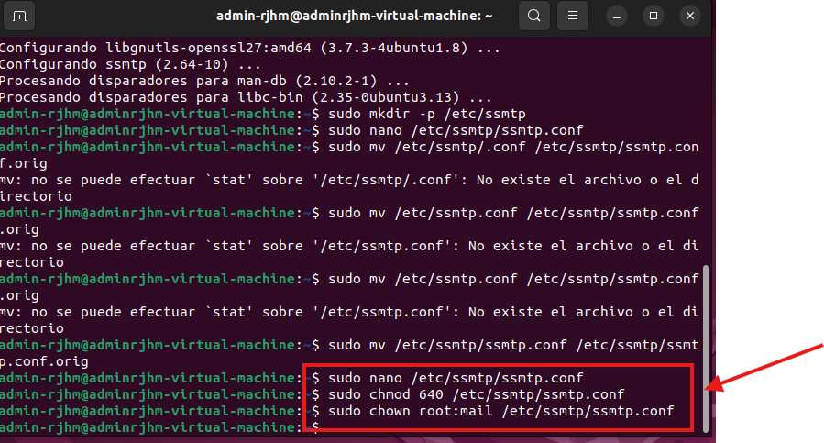

¡Una vez ejecutado los comandos vamos a realizar la prueba importante! Ejecutamos este comando:
echo "esto es un mensaje de prueba" | mail -s "Prueba desde Ubuntu" jazon.zc18@gmail.com y vemos como se ha enviado el correo desde la terminal
